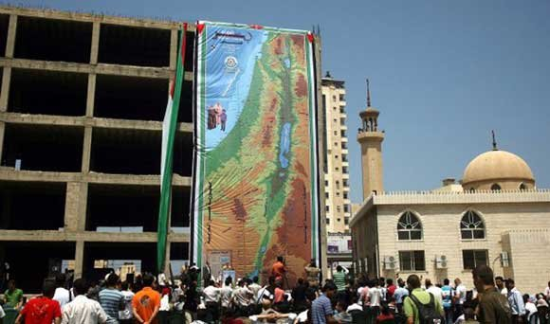
U Gazi je svečano predstavljena geografska
karte Palestine, koja je kandidat za Guinnessovu
knjigu rekorda, budući da je najveća na svijetu.
Zvaničnici Hamasa su saopćili da je tiskanje 180 metara kvadratnih
karte Palestine, trajalo pune tri godine za čiju izradu doprinos su dali
stručnjaci sa sveučilišta u Gazi.
Ova karta je trenutno postavljena na zid jedne javne zgrade u Gazi.
Geografska katra Palestine, predstavljena u pojasu Gaze,
je detaljan prikaz svih naseljenih lokacija ove zemlje.
Ovoj svečanosti su prisustvovali brojni zvaničnici, među kojima su bili i
predstavnik palestinske vlade, ministar Ataullah Ebu's-Sebh,
direktor odjela za pitanja izbjeglica, Isam Advan i
nekoliko parlamentaraca Palestine.
Ministar Ebu's-Sebih je istakao da ova karta predstavlja cjelovit
prostor Palestine, čiji veliki dio danas pokriva Izrael, i poslao poruku
„da Palestina pripada Palestincima“
. On je rekao da je pozvao i lidere Palestine u Ramalahu
da mu se pridruže u traženju poništenja Ugovora iz Osla,
kojim je 78 posto palestinske teritorije pripalo Izraelu.
Cilj ove geografske karte Palestine, pored obaranja svjetskog rekorda, je i definiranje i označavanje palestinskih prostora koji ovoj zemlji pripadaju, te ostavljanje poruke budućim generacijama Palestinaca.
Zanimljiva je činjenica da se predstavljanje ove karte podudara sa izraelskim pripremama obilježavanja godišnjice osnivanja ove zemlje 15. maja, koju Palestinci nazivaju „nekbe", što u prevodu znači „velika katastrofa".

